Select Id, Adi, YapimYili, Gisesi from tablo adı

Select * from tablo adı > Tablonun içerisindeki tüm sütunları getirir.

Select Adi, Soyadi from Yonetmen > Yönetmen tablosunda sadece Adi ve Soyadı kısmı gelecektir.

Select Top (100) [Id], [Adi, Soyadi] from Oyuncu > Oyuncular tablosunda Id – Adi – Soyadı kısmıyla beraber ilk 100 değer gelsin.

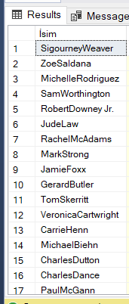

SELECT adi + soyadi FROM Oyuncu > Oyuncu Tablosunda Oyuncuların Adı Soyadı gelir ama bitişik şekilde gelir

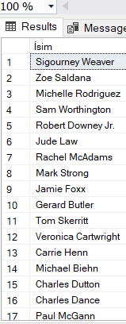

SELECT adi +' '+ soyadi as İsim FROM Oyuncu > Oyuncu Tablosunda Oyuncuların Adı Soyadı gelir aralarında boşluk olur.

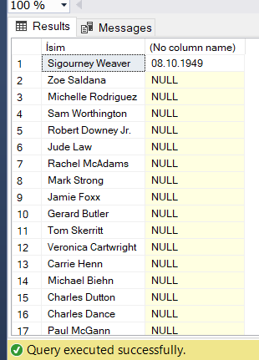

SELECT adi +' '+ soyadi as İsim, CONVERT (varchar(10), dogumtarihi, 104) FROM Oyuncu

=> Oyuncu tablosunda Ad – Soyad gelsin yanında da DogumTarihi türkiye formatında gelsin 104 formatın kodu, varchar ise data tipi… (104 numarasını ezberlememeliyiz zamanla olacak)

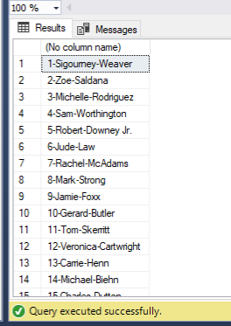

Select cast(id as varchar) + '-'+ adi +'-'+soyadi from Oyuncu

* cast fonksiyonu ile id’yi int olarak değil varchar olarak değiştirdik ki adı ve soyadı kısmını arkasından getirebilelim.

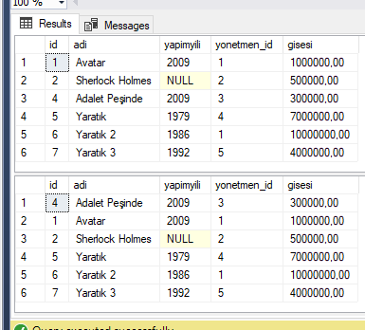

select * from Film order by id

* İd’ye göre sıralama

select * from Film order by adi

* Adına göre sıralama

select * from Oyuncu order by adi, soyadi => Adı soyadına göre A’dan Z’ye

select * from Oyuncu order by adi desc, soyadi desc => Adı soyadına göre Z’den A’ya

select COUNT(*) from oyuncu

select COUNT(adi) from oyuncu => Miktarı yani sütundaki toplam veri miktarı

select COUNT(id) from oyuncu

select min(gisesi) from film => Gişe’nin en düşük değeri

select SUM(gisesi) from film => Gişe değerlerinin toplamı

select AVG(gisesi) from film => Gişe değerlerinin Ortalaması

select 1 as [1.Sayi], 5 as [2.Sayi], 1+5 as Toplam, (1+5)/2 as ortalama

“Matematiksel ifadelerde parantez kullanmak çok önemli”

select top 1 adi, yapimyili from Film order by adi desc => Top dememiz en son kayıdı getirmek…

--Oyuncu Tablosunda id'si "5" olan kaydı bana getir

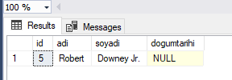

--Oyuncu tablosunda id'yi 4 ten küçüğe doğru sırala

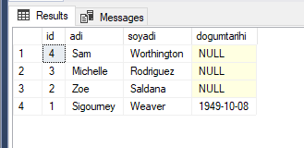

--Oyuncu tablosunda id'si 2 ve 4 olanları bana getir

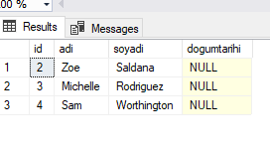

-- Oyuncu tablosunda id'si 5'ten büyükler 3'ten küçük olanları getirme

select * from oyuncu where id >= 5 or id <= 3

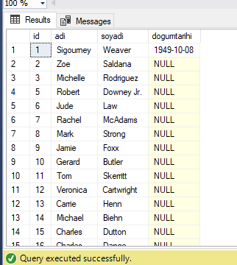

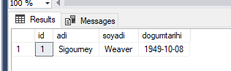

select * from oyuncu where id <= 4 order by id desc

select * from Oyuncu where id=5

select * from oyuncu where id >= 2 and id <= 4

Id’si 4 olan kaydı burada göremeyiz. Nedeni Id’si 5’ten Büyükler ve 3’ten Küçükleri getirmemiz…

-- Oyuncu tablosunda Adı Sigourney ve Soyadı Weaver olan kişi gelsin

select * from oyuncu where adi = 'sigourney' and soyadi = 'weaver'

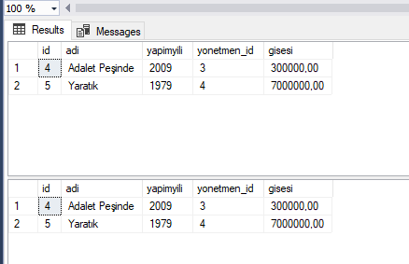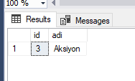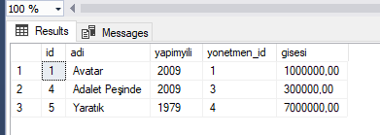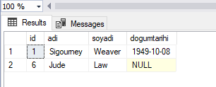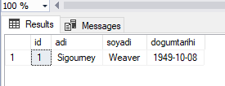

-- Film tablosunda id'si 1 ya da 4 ya da 5 olanlar gelsin

select * from film where id = 1 or id = 4 or id = 5

İki Türlü yazılabilir!!!

select * from Film where id in (1,4,5)

--Id'si (1,2,6,7) olanlar gelmesin

select * from Film where id not in (1,2,6,7)

select * from Film where id !=1 and id != 2 and id != 6 and id != 7

--Türü Aksiyon olanlar gelsin

select * from tur where adi = 'aksiyon'

-- Oyuncu tablosunda Doğum tarihi 1940-01-01 ve 1950-01-01 arasında olan ya da Adı Jude Soyadı Law olan kişiler gelsin (YA DA dediğimiz için ikisi birden gelir.)

select * from oyuncu where (dogumtarihi >= '1940-01-01' and dogumtarihi <= '1950-01-01')

or (adi = 'Jude' and soyadi = 'Law')

-- Oyuncu tablosunda Adı Sigourney veya Soyadı Weaver olan kişi gelsin

select * from oyuncu where adi = 'sigourney' or soyadi = 'weaver'

-- Oyuncu tablosunda Adı Sigourney veya Soyadı Weaver olan kişi gelsin

select * from oyuncu where adi = 'sigourney' or soyadi = 'weaver'

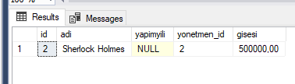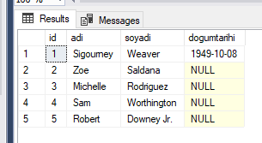

-- Film Tablosunda Yapım Yılı Null olanları getir

select * from film where yapimyili is null

--Oyuncu tablosunda Id'si 1 ve 5 arasındakileri getir

select * from Oyuncu where id between 1 and 5

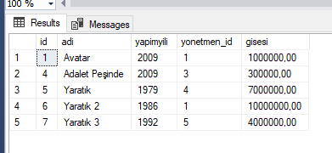

-- Film Tablosunda Yapım Yılı Null olmayanları getir

select * from film where yapimyili is not null

**Like Operatörü**

select * from film where adi = 'ava' -- Boş gelir bir anlamı yok

select * from film where adi like '%ava' --Sonu Ava ile biten Kelimeler

select * from film where adi like 'ava%' -- başı Ava ile başlayan Kelimeler

select * from film where adi like '%ava%' -- İçerisinde Ava geçen kelimeler

select * from film where adi like '%holmes' -- Başı Holmes ile başlayan Kelimeler

select * from film where adi like '%tık%' -- İçerisinde Tık geçen kelimeler

**Select’in Detaylandırılması**

-- En çok gişe yapan film nedir?

Select * from film where gisesi = (select MAX(film.gisesi) from film)

--En çok gişe yapan filmin ilk sıradaki oyuncusunu getir

Select * from oyuncu where id =

(

Select top 1 oyuncu_id from FilmOyuncuKarakter where film_id =

(

select id from Film where gisesi =

(

select MAX(gisesi) from Film

)

)

)

-- En çok gişe yapan filmin tüm oyuncularını getir.

Select * from Oyuncu where id in

(

Select oyuncu_id from FilmOyuncuKarakter where film_id =

(

select id from film where gisesi =

(

select MAX(gisesi) from film

)

)

)

-- JOINLER TABLOLARI BİRLEŞTİRME

-- INNER JOIN

-- Hangi Türde birleşme olacağını INNER JOIN ile sağlıyoruz

-- inner join sadece eşleşen kayıtları getirir.

SELECT film.id, film.adi, film.yapimyili, yonetmen.adi +' '+ yonetmen.soyadi as [Yonetmen Adi] from film inner join Yonetmen

on film.yonetmen_id = yonetmen_id

-- İkiside aynı amaca hizmet ediyor. İkiside aynı sonucu döndürüyor.

Tek fark INNER JOIN demedik alttakinde bu yüzden de on yerine

Where şartını kullanıyoruz.

SELECT f.id, f.adi, f.yapimyili, y.adi +' '+ y.soyadi as [Yonetmen Adi] from Film f, Yonetmen y

where f.yonetmen_id = y.id

select * from Film f

inner join Yonetmen y on y.id = f.yonetmen_id

inner join FilmTur ft on f.id = ft.film_id

inner join Tur t on t.id = ft.tur_id

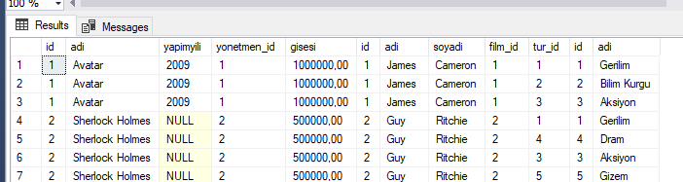

select f.adi as FilmAdi, yapimyili, y.adi +' '+soyadi as [Yonetmen Adı], t.adi as Tur from Film f

inner join Yonetmen y on y.id = f.yonetmen_id

inner join FilmTur ft on f.id = ft.film_id

inner join Tur t on t.id = ft.tur_id

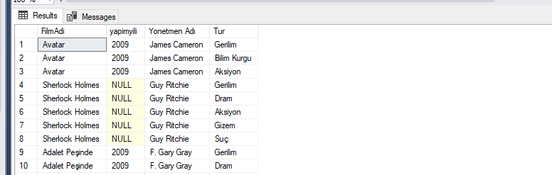

--LEFT OUTER JOIN

SELECT f.id as FilmId, f.adi as FilmAdı, y.id YonetmenId, y.adi YonetmenAdı, Y.soyadi YonetmenSoyadı

from film f left outer join yonetmen y on f.yonetmen_id = y.id

-- Outer Join de Eşleşmeye bakmadan tüm kayıtları getirir.

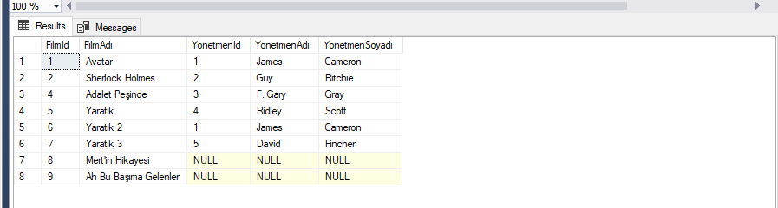

--RIGHT OUTER JOIN

SELECT f.id as FilmId, f.adi as FilmAdı, y.id YonetmenId, y.adi YonetmenAdı, Y.soyadi YonetmenSoyadı

from film f right outer join yonetmen y on f.yonetmen_id = y.id

-- Aşağıdaki örnekte en baştaki left join altta ki ise right join.

Left joinde 8 kaydın gelmesinin sebebi Left Outer Join yazısından önce film f yazması. Kaç adet film ismi varsa hepsini getirir.

Right joinde 6 Kaydın gelmesinin sebebi Right Outer Join yazısından sonra Yonetmen y yazısı var ve Yonetmene göre getirecek son iki kayıtta null olduğu için onları getirmez null olmayanları getirir.

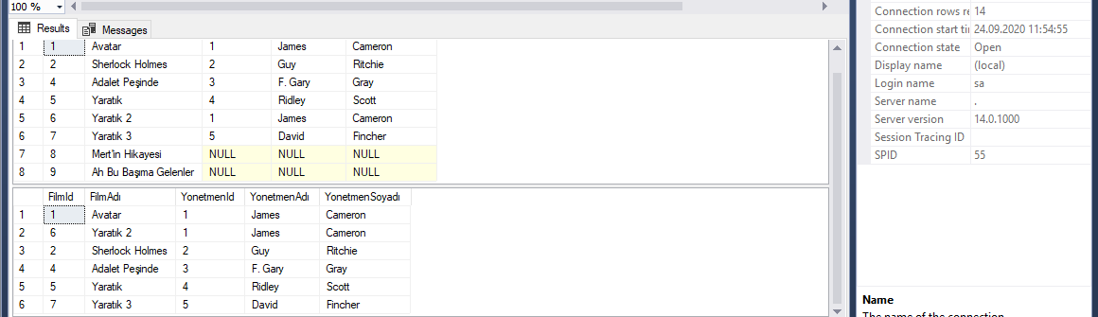

Cross ve Full Join adı altında 2 adet daha Join var Full adı altında hepsini ilişkisel olarak bakmadan getirir. Cross Join daha bugüne kadar hiç kullanmadım gerek duymadığım bir Join yapısı asıl bilinmesi gerekenler. İnner, Left, Right

-- Bir Filmin Oyuncularını ve Karakterlerini getiren Sorgu

Select f.adi FilmAdı, yapimyili, o.adi + ' '+ o.soyadi [Oyuncu Adı Soyadı], K.adisoyadi [karakter Adı Soyadı] from Film f

inner join FilmOyuncuKarakter fok on f.id =fok.film_id

inner join Oyuncu o on fok.oyuncu_id= O.id

inner join Karakter k on fok.karakter_id = k.id

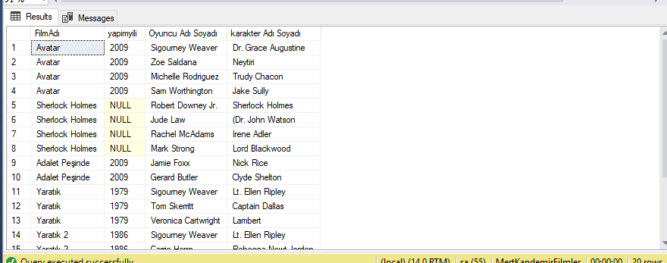

-- Avatar Filminin Oyuncularından Adında ya da Soyadın da Mic ile başlayan Karakterlerini getiren Sorgu

Select f.adi FilmAdı, yapimyili, o.adi + ' '+ o.soyadi [Oyuncu Adı Soyadı], K.adisoyadi [karakter Adı Soyadı] from Film f

inner join FilmOyuncuKarakter fok on f.id =fok.film_id

inner join Oyuncu o on fok.oyuncu_id= O.id

inner join Karakter k on fok.karakter_id = k.id where f.adi = 'Avatar' and o.adi + ' ' + o.soyadi like 'mic%'

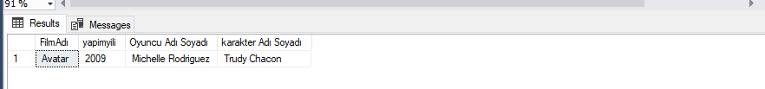

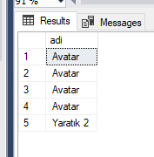

Select f.adi from Film f

inner join FilmOyuncuKarakter fok on f.id =fok.film_id

inner join Oyuncu o on fok.oyuncu_id= O.id

inner join Karakter k on fok.karakter_id = k.id where f.adi = 'Avatar' or o.adi + ' ' + o.soyadi like '%mic%'

Tekrarlayan kayıtları ortadan Kaldırmak için Selectten sonra DİSTİNCT yazılır.

Select distinct f.adi from Film f

inner join FilmOyuncuKarakter fok on f.id =fok.film_id

inner join Oyuncu o on fok.oyuncu_id= O.id

inner join Karakter k on fok.karakter_id = k.id where f.adi = 'Avatar' or o.adi + ' ' + o.soyadi like '%mic%'

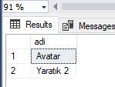

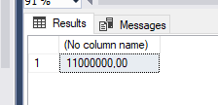

-- james Cameron'un toplam gişesini getir.

select SUM(film.gisesi) from Yonetmen inner join Film on yonetmen.id = film.yonetmen_id

where Yonetmen.adi = 'james' and Yonetmen.soyadi = 'Cameron'

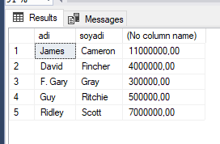

-- Yönetmenleri Grupla Gişelerini getir

Select y.adi, y.soyadi, SUM(f.gisesi) from Yonetmen y

inner join Film f on y.id = f.yonetmen_id

group by y.adi, y.soyadi

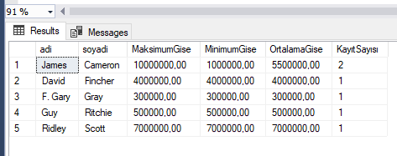

Select y.adi, y.soyadi,

max(f.gisesi) as MaksimumGise, MIN(f.gisesi) as MinimumGise, AVG(f.gisesi) as OrtalamaGise, COUNT(*) as KayıtSayısı

from Yonetmen y

inner join Film f on y.id = f.yonetmen_id

group by y.adi, y.soyadi

-- Filtreleme işlemi için HAVİNG kullanıyoruz

Select y.adi, y.soyadi,

max(f.gisesi) as MaksimumGise, MIN(f.gisesi) as MinimumGise, AVG(f.gisesi) as OrtalamaGise, COUNT(*) as KayıtSayısı

from Yonetmen y

inner join Film f on y.id = f.yonetmen_id

group by y.adi, y.soyadi having y.adi +' '+ y.soyadi = 'james Cameron'

